Отчет по лабораторной работе № 6 по курсу “Фундаментальная информатика”

Студент группы М8О-102Б-21, Богуж Владислав Андреевич, № по списку 3, вариант 13

Контакты www, e-mail, icq, skype: boguzhvlad@gmail.com

Работа выполнена: « » ____________201___г.

Преподаватель: Никулин Сергей Петрович Каф.806________________________

Входной контроль знаний с оценкой _____________________

Отчет сдан « » _________201 __ г., итоговая оценка _____

Подпись преподавателя ________________

- Тема: конструирование диаграмм Тьюринга
- Цель работы: построить диаграмму Тьюринга по заданию.
- Задание: вычисление предиката x<y для двух чисел в алфавите {0, 1, 2, 3, 4, 5, 6, 7, 8, 9}.
- Оборудование:
Оборудование ПЭВМ студента:

Процессор: Apple M1, с ОЗУ 8 гб (виртуальная машина), SSD 256 гб. Монитор: встроенный 13 дюймов IPS 2560×1600, 220 PPI.
- Программное обеспечение ЭВМ студента, если использовалось:

Операционная система семейства Linux, наименование Ubuntu, версия 22.04
Прикладные системы и программы: диаграммер Virtual Turing Machine (VTM)

6. Идея, метод, алгоритм решения задачи (в формах: словесной, псевдокода, графической [блок-схема, диаграмма, рисунок, таблица] или формальные спецификации с пред- и постусловиями)

Сначала происходит копирование исходных данных. Далее в конце ставится знак | как ограничитель данных справа. Затем за каждую итерацию происходит уменьшение и левого, и правого числа на единицу. И так будет продолжаться пока число не исчезнет (станет нулем). Если раньше обнулилось левое число, значит оно было меньше и в результат нужно записать 1. Если числа обнулись в одной и той же итерации, значит они были равны и в результат нужно записать 0. Если правое число обнулилось раньше, значит левое число было больше и в результат нужно записать 0. После всех проделанных действий происходит затирание всех промежуточных результатов программы и лишних знаков, а также удаление лишних пробелов. Затем головка МТ останавливается в крайнем правом положении. Программа завершена.

7. Сценарий выполнения работы [план работы, первоначальный текст программы в черновике (можно на отдельном листе) и тесты либо соображения по тестированию].

Результатом сравнения будет 1, если левое число меньше, чем правое.
Результатом сравнения будет 0, если правое число меньше или числа равны.

Выполнение тестов:

Ввод: 0<0
Ожидаемый вывод: 0

Ввод: 0<1
Ожидаемый вывод: 1

Ввод: 0<10
Ожидаемый вывод: 1

Ввод: 1<0
Ожидаемый вывод: 0

Ввод: 11<23
Ожидаемый вывод: 1

Ввод: 12<12
Ожидаемый вывод: 0

Ввод: 14<7
Ожидаемый вывод: 0

Ввод: 100<1000
Ожидаемый вывод: 1

Пункты 1-7 отчета составляются сторого до начала лабораторной работы.

Допущен к выполнению работы. Подпись преподавателя _____________________

- Распечатка протокола (подклеить листинг окончательного варианта программы с тестовыми примерами, подписанный преподавателем)

Диаграмма Тьюринга

Основная программа

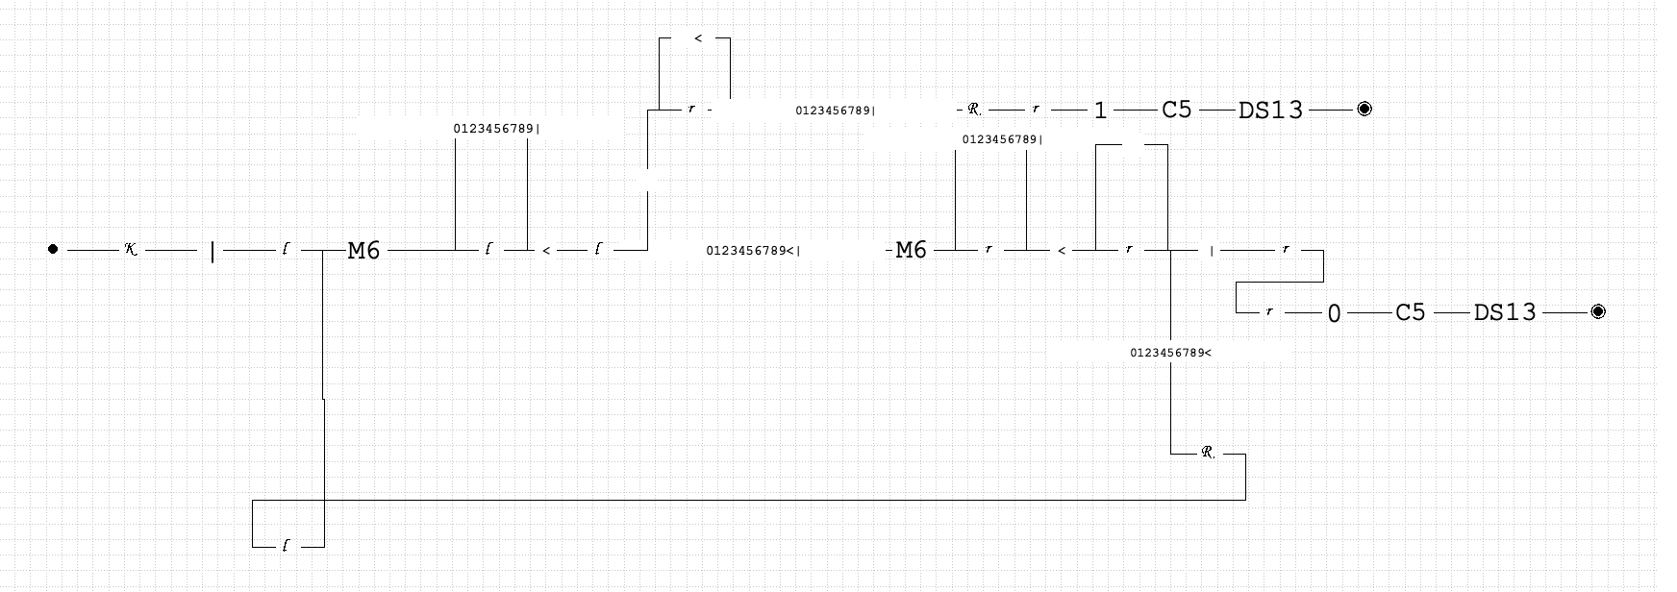

Подпрограмма M6 (вычитание единицы)

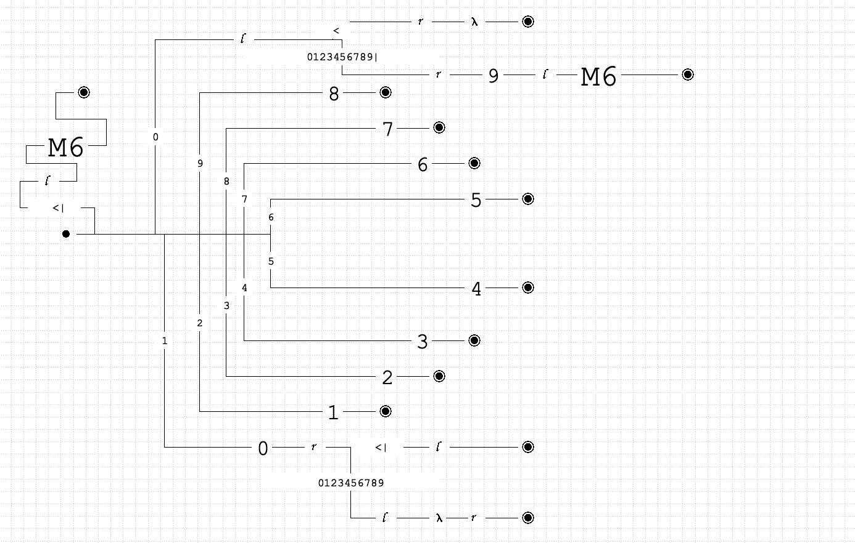

Подпрограмма C5 (затирание промежуточных результатов)

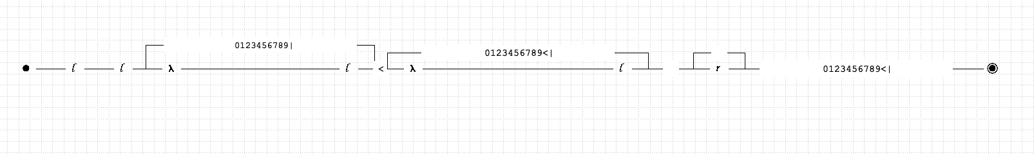

Подпрограмма DS13 (затирание лишних пробелов)

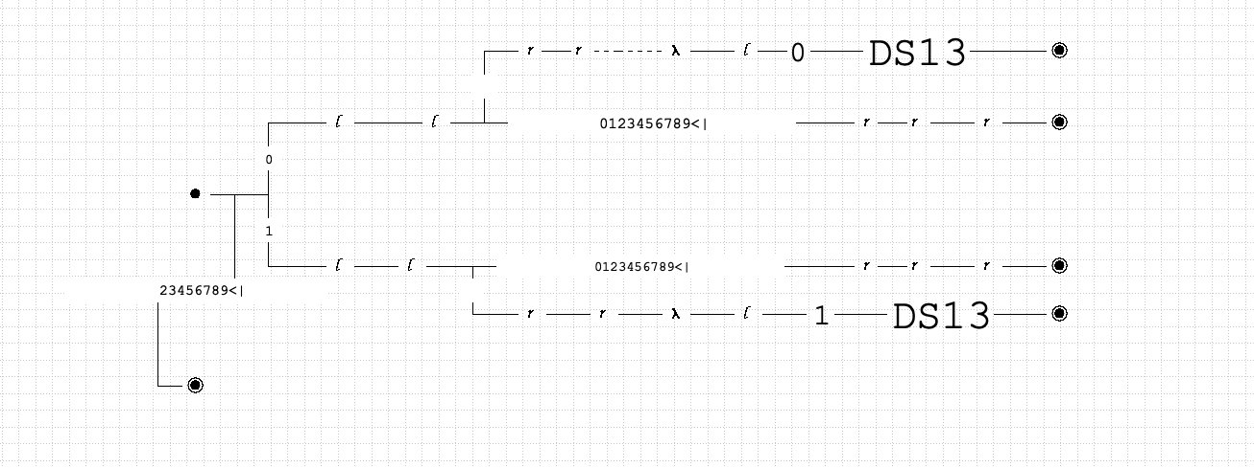

Тесты

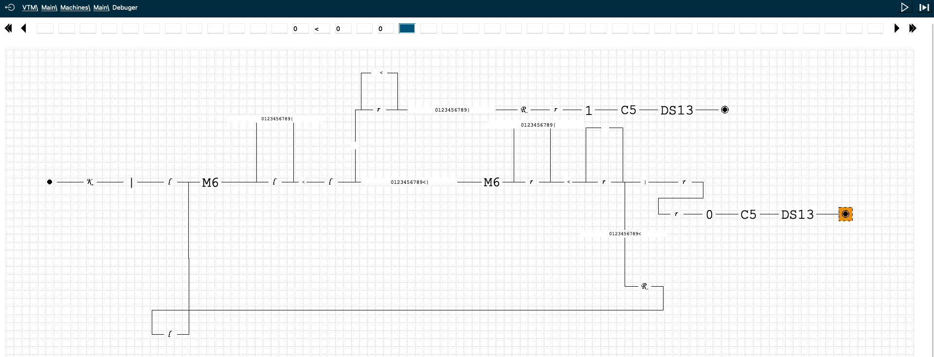

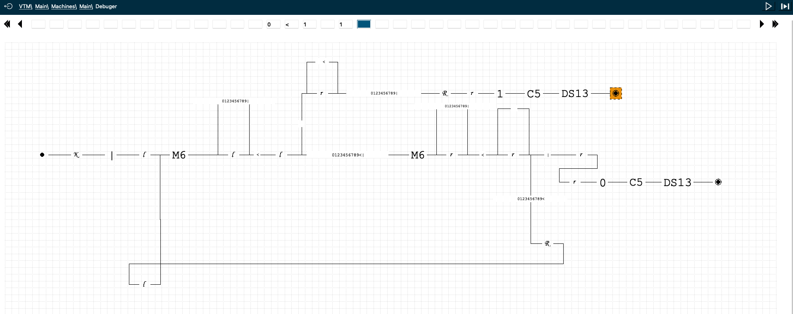

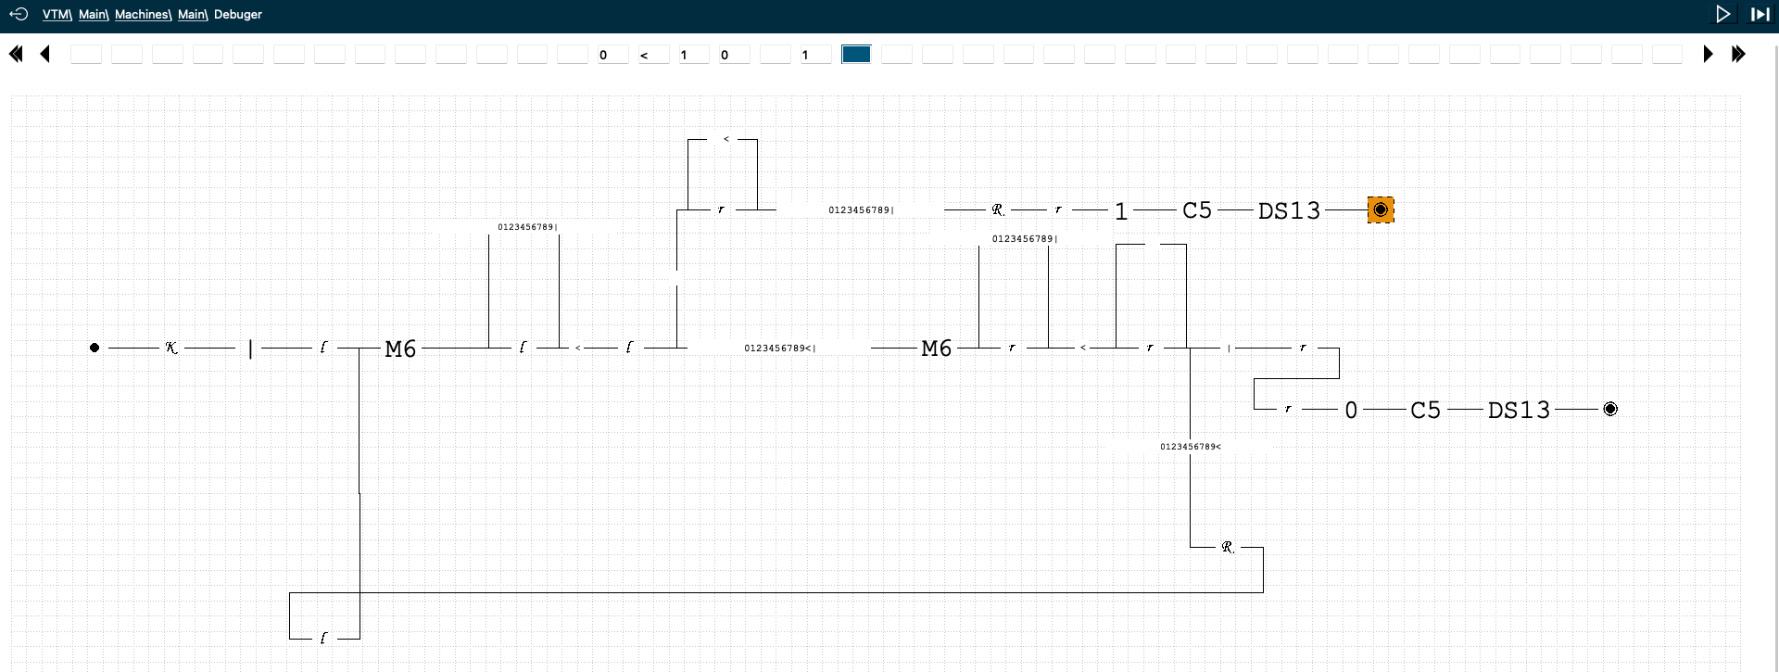

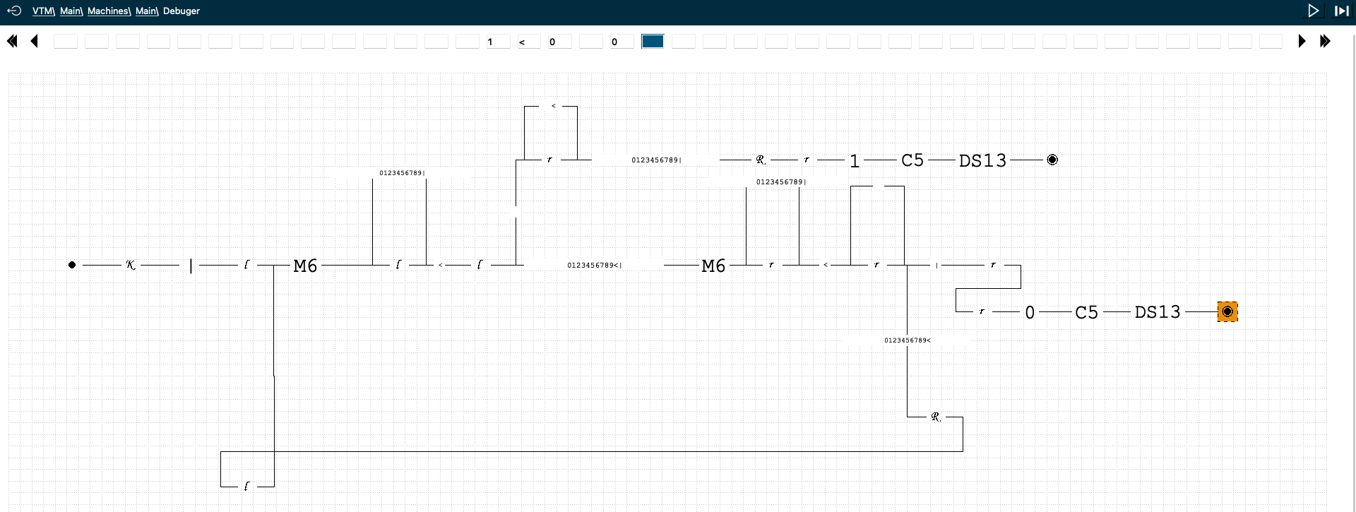

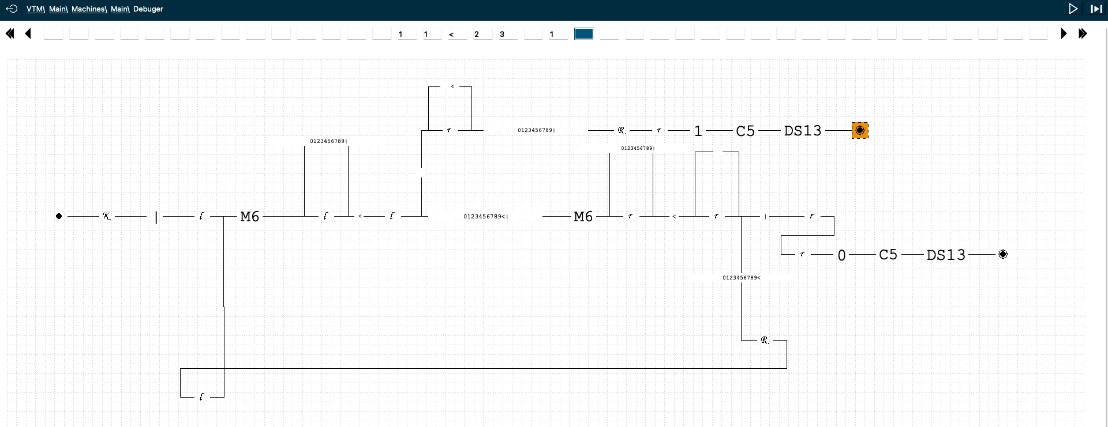

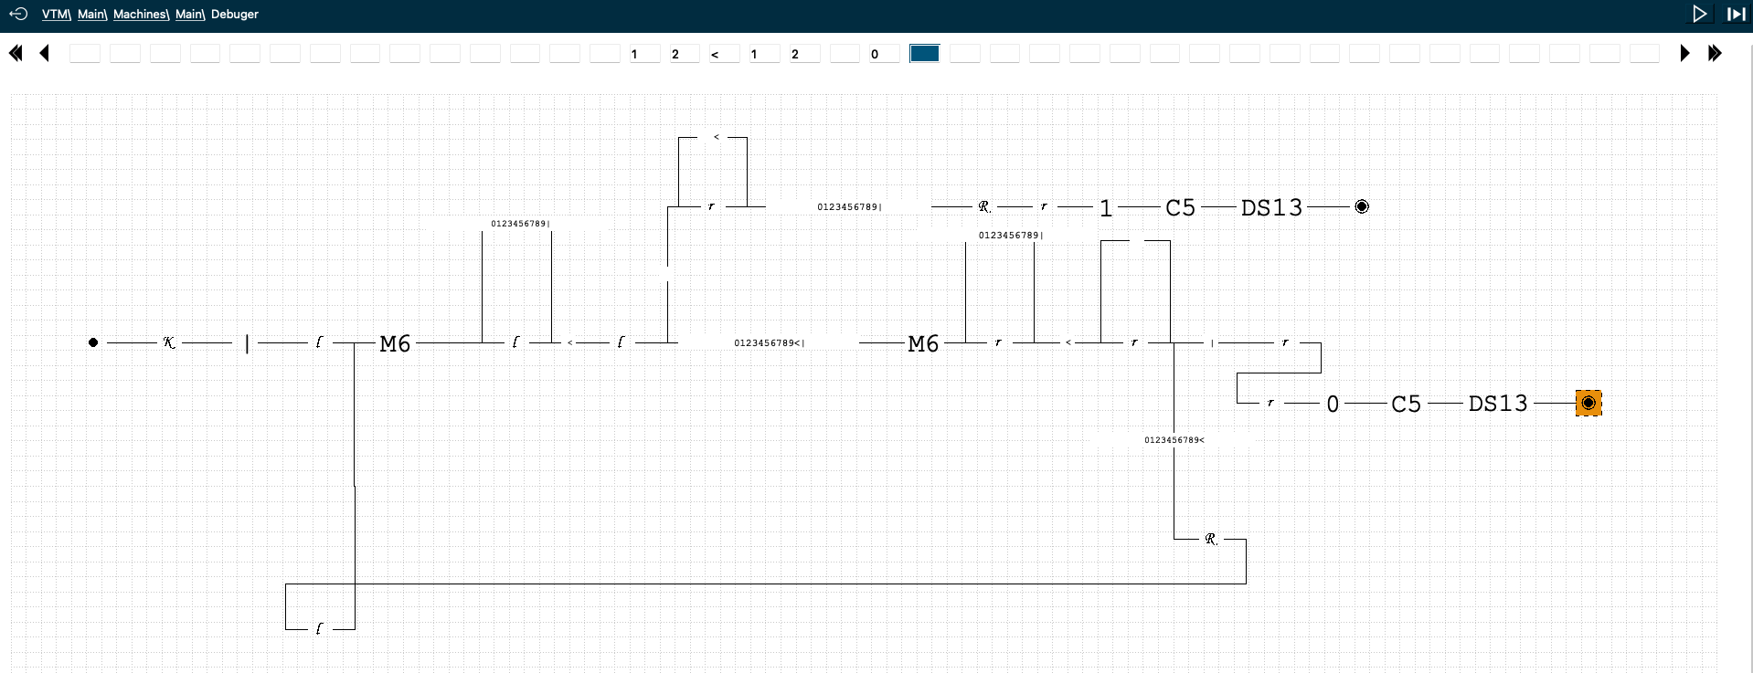

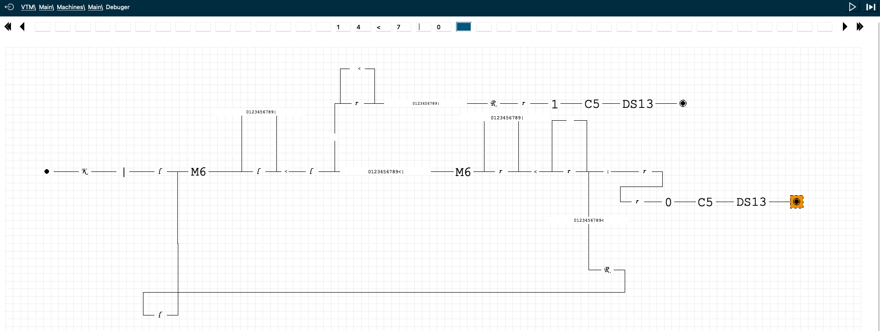

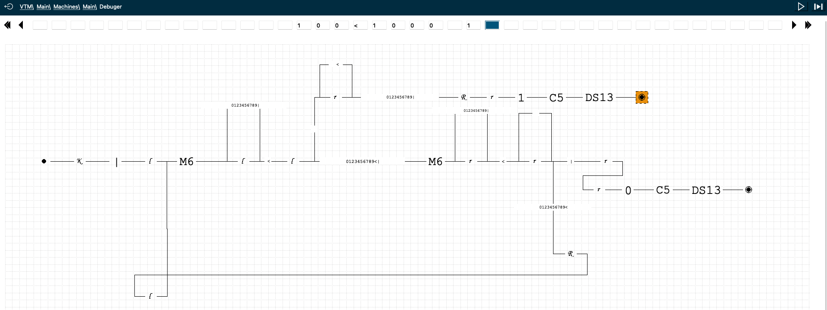

- Дневник отладки должен содержать дату и время сеансов отладки, и основные события (ошибки в сценарии и программе, нестандартные ситуации) и краткие комментарии к ним. В дневнике отладки приводятся сведения об использовании других ЭВМ, существенном участии преподавателя и других лиц в написании и отладке программы.

№ | Лаб. | Дата | Время | Событие | Действие по исправлению | Примечание
 | или
 | дом.

- Замечания автора по существу работы
- Выводы
В ходе выполнения работы я научился писать диаграммы МТ и реализовывать их на практике. Также я получил опыт в тестировании работы программы.

Подпись студента _________________

